投稿類別：本土關懷類

溫暖家市集

作者：

孫晨智 花蓮縣宜昌國民小學 六年級

曾昱庭 花蓮縣宜昌國民小學 六年級

吳宇祥 花蓮縣宜昌國民小學 五年級

王柏鈞 花蓮縣宜昌國民小學 五年級

指導老師：

楊正淇老師、張毓欣老師

# 壹、前言

## 一、緣起

### 我們在擬定題目時，因為大部分的時間都在思考，所以討論了很久，一段時間後，五花八門的題目蜂湧而出。這時老師給我們一些原則，作為擬定研究主題的參考，如：花蓮在地的、本土的、方便到達、或有認識的人可以協助我們，而王柏鈞想到了一個主題：市集，剛好我們的小組成員也有人曾經逛過花蓮的夜市，如：南埔夜市、東大門夜市等，而在花蓮也有很有特色的市集，大家比較熟悉的是在舊酒廠文創市集，但應該還有很多市集我們不知道，王柏鈞想到我們有位五年級同學，他的媽媽在家市集擺攤，而家市集又離學校很近，只要十分鐘就到了，於是我們選擇「家市集」當作我們的研究主題。

### 我們在「家市集」的臉書看到了許多有關於「家市集」的介紹，知道它的攤位不多，我們判斷家市集知名度不高，但我們發現家市集有許多活動，非常有特色，如：路邊講堂、剩食共食活動，這樣有趣的活動讓我們有更進一步了解家市集，我們也想它有哪些不一樣的攤位，攤位有什麼特色？而家市集名稱的「家」要表達什麼意義？一連串的問號要解答，讓我們想一探究竟。

## 二、研究目的

## 想了解家市集攤家來擺攤的背景與動機？家市集的經營理念？

## 想探討家市集所遇到的困境與限制？

## 想知道家市集攤位的收穫與期望？

## 三、研究方法

1. 深度訪談

### 潘叔滿（2003）認為深度訪談法可以被界定為：在自然情境下，研究者與被研究者透過雙向溝通的過程，收集有關口語與非口語的訊息，當研究者想了解被研究者對事情的認知，看法，感受或意見時，深度訪談就是頗為適當的方法。訪談的形式可分為「結構性訪談」、「非結構性訪談」、「半結構性訪談」三種（王文科，1986）。本論文實施半結構性訪談，事先利用KJ法[[1]](#footnote-2)擬定與統整問題後，訪談時，問題的順序也依當時的狀況進行調整，讓受訪者充分回應自己的觀點與看法，再彈性針對受訪者回應詢問其他問題。

1. 參與觀察

### 「參與觀察」是指研究者進入研究場域，對研究現象或行為透過觀察方式，來進行相關資料收集與對現象的了解。由於參與觀察法大都是在自然的環境中，對研究現象或行為進行觀察，所以研究者不僅能夠對研究現象的文化脈絡有較為具體、清楚的認識，更可以深入了解研究現象或對象的內在文化，及其對行為或現象意義的詮釋（陳向明，2002，308）。在本研究中，研究者實際參與家市集的場域與活動，觀察家市集的環境以及所要傳達的氛圍，而在與研究對象訪談時，同時對成員非語言性的表現做記錄。

1. 研究工具

表1-1 研究工具一覽表

|  |  |
| --- | --- |
| 工具 | 用途 |
| 手機 | 在訪問過程與實地參觀時進行影像拍攝。 |
| 錄音筆 | 記錄訪問內容，再將錄音檔打成逐字稿。 |
| 訪問的問題表單 | 訪問家市集創始人、每一位攤主的問問題的依據。 |
| 電腦 | 搜尋資料、整理報告以及上傳資料。 |
| 應用程式 | 1.Audacity1.3Beta：將好幾個錄音檔併成一個檔以上傳小論文的檔案櫃中。  2.E-mail、雲端分享：老師分派的、大家任務資料的傳遞與整合。  3.Xmind7.5：我們將寫在黑板對主題研究的想法及實施程序圖，用心智圖軟體呈現出來。  4.word：打錄音逐字稿、我們的研究心得甚至最後論文完成，我們都用這個軟體。 |

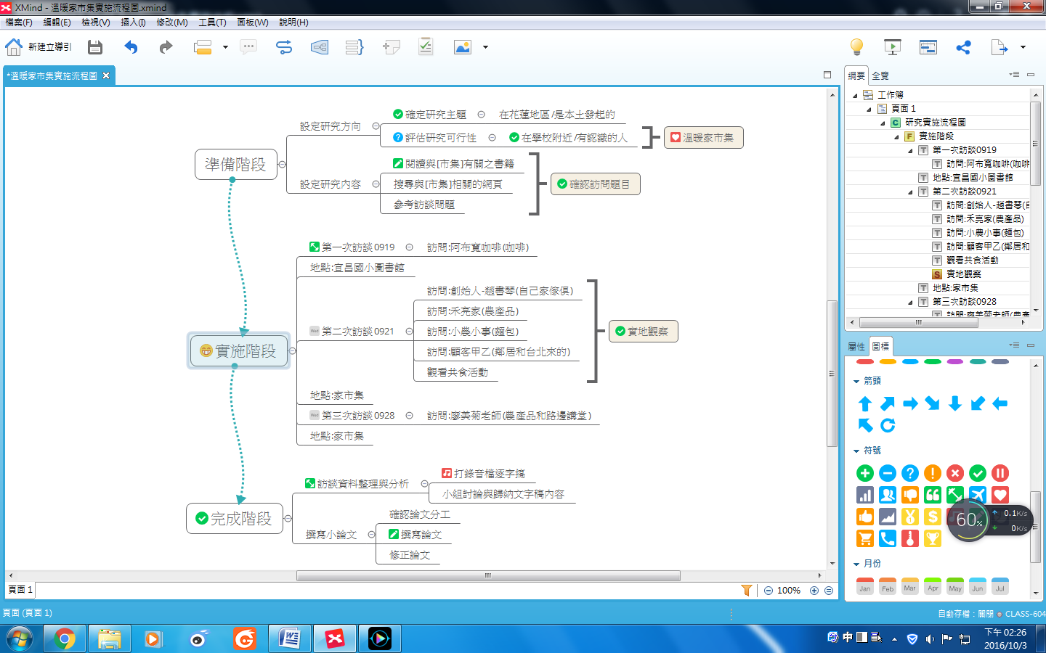四、研究實施程序圖貳、正文

圖1-1 研究實施程序圖

## 一、文獻整理

（一）市集與創意市集

「市集」是指買方與賣方所聚集的交易場所(李錡，2006)。如果以營業時間區分，專賣早中午的為「早市」，專賣下午至[通勤](https://zh.wikipedia.org/wiki/%E9%80%9A%E5%8B%A4)下班時間的為「黃昏市場」，夜晚營業則為「[夜市](https://zh.wikipedia.org/wiki/%E5%A4%9C%E5%B8%82)」。而「創意市集」是把「市集」的型態與「創意」的概念結合在一起，進行與「創意」有關的交易。李暉（2007）認為它的內含除了販售手工藝創作者自行創作的商品外，還有音樂會、咖啡廳等各種形式，和一般大眾商品有很大的不同，屬於文化創意產業的一部份。創意市集強調藝術與生活的結合，展現的是不同的生活風格與生活態度，傳遞情感的「手感經濟[[2]](#footnote-3)」，帶著民眾新奇特別的體驗，感受他特有的魅力。

（二）花蓮的創意市集

台灣的創意市集活動最初是由國立台北教育大學南海藝廊發起，2006年為台灣創意市集發展的高峰期，各種形形色色的市集在台灣各處蓬勃發展。花蓮的創意市集從2010年開始陸續有「好事集」、「海或瘋市集」、「釀市集」等及本研究要探討的「家市集」，即是2014年創立的新興市集。

表2-1花蓮創意市集統整表

|  |  |  |  |
| --- | --- | --- | --- |
|  | 好事集 | 釀市集 | 海或瘋市集 |
| 名稱由來 | 好人多的地方總有好事發生。 | 《釀》源自舊酒廠意象，懷抱「扶植獨立品牌」的理想。 | 活潑朝氣，玩到瘋作到炸！ |
| 理念 | 友善環境的在地農夫市集，以創意市集及多種活動，向大眾展現在地人文與地方特色，除了傳遞友善農食的信念，也與群眾分享著快樂生活的道理。  (自2010年12月4日開始) | 秉著整合地方文化創意產業與在地觀光資源結合等理念，使園區逐漸活絡，並於同年度推動在地手作、工藝、原創設計等微型及個人工作室共同開辦《釀市集》系列活動。(自2013年開始) | 瘋市集創辦人kulo、阿鐘，於2011年創辦第一屆海或瘋市集，供藝術作品呈現的平台，結合手作．音樂串聯美麗的饗宴；每年都是人與人快樂的付出與情感所組成！透過整整七天，展現大家的生活方式與態度，看到情感孕育出的作品！ |
| 時間 | 周六：9：00–12：30 | 周一周二未營業  周三到周日：14：30－21：00 | |  |  | | --- | --- | |  |  |   每年暑假期間7天。 |
| 地點 | 花蓮市中山路408號  中山路國安郵局旁  「自由廣場」 | 花蓮縣花蓮市中華路144號 | 花蓮市壽豐鄉鹽寮村福德82號 花東海岸台11線11公里 |
| 特色 | 友善環境耕作的蔬果、在地手創、好事學堂(DIY體驗)、親子互動、農場體驗、料理教學、達人講座、音樂表演 | 1.形成更完善的育成平台，形成花蓮的文創基地，計畫輔育更多具潛力之創作者。  2.試圖找出品牌方向逐漸建構品牌定位，配套大型主題活動等行銷方式，達到育成微型品牌之目的。 | 1. 瘋市集完全不收任何報名費用，需要大家相親相愛，互助合作來完成。 2. 7天全程參與市集的攤位享有免費住宿（提供25名床位），另有室內及露天帳篷區可供露營。 |
| 主辦單位或聯絡人 | 聯絡人：吳其璁先生  電話：0975-870-755 | 主辦：財團法人花蓮縣生活與創意文化藝術基金會。協辦：新開股份有限公司【a-zone花蓮文創】 | 海或手作民宿  OceanHome  (03)-8671183 |

## 二、家市集

(一)家市集介紹

### 位於吉安鄉慶豐村慶南三街242-1號車庫，有著一個麻雀雖小五臟俱全的「家市集」。家市集的規模從一開始的兩攤到現在的三到七攤，尚處成長階段。創辦人「趙書琴」希望未來整個街道都在擺攤，街道上每一戶人家都能拿出自己最厲害的產品販賣與分享，這些產品不一定是有機商品，但卻是秉持著為家人做的好東西的理念，充滿愛心與用心。希望所有的參與的人，把這個「市集」當成「家」，來這裡交朋友、來這裡採買家用品、來這裡放鬆，並且感受到家的感覺。

### 家市集臉書專頁是<https://www.facebook.com/homewithbazaar/>，每個攤主都是管理員，顧客們可以隨時追蹤家市集的最新動態。

(二)攤家介紹

### 家市集成立於西元2014年的五月，從自己家家具與一攤饅頭攤（現因工作關係已停賣）開始發起，陸續加入其他攤位與活動。目前攤位有九攤，市集活動有：「路邊食堂」、「共食活動」，相關介紹整理如表格。

|  |  |  |  |
| --- | --- | --- | --- |
| 攤位：每週三下午4:00-6:00  表2-2 「家市集」攤家一覽表 | | | |
| 攤位 | 加入  順序 | 販賣物品  可預訂V | 照片 |
| 「自己家=家工廠」 | 1 | 1.油畫出租  2.手工訂製家具 V  (桌子、椅子、櫃子…等) | 20160921訪問創始人-書琴_1979.jpg |
| 小農小事 | 2 | 1. 手作麵包:法國棍、蔓越莓奶酥胖、貝果、香蒜麵包…等 V 2. 農產品：米、雞蛋、奶糖醬…等 | 家市集-小農小事_3823.jpg |
| [花蓮PuraVidaHomestay。禾亮家](https://www.facebook.com/PuraVidaHomestay/?hc_ref=PAGES_TIMELINE&fref=nf) | 3 | 1. 農產品：黑米、地瓜、萵苣、水果牛奶玉米、黃金四季豆。 V 2. 特製的香草茶包等產品 | 家市集-禾亮家_4029.jpg |
| 平方家 | 4 | 1. 潔淨系列／沐浴液等 2. 滋潤養護系列／保濕水等 3. 家事系列／洗衣液體皂等 V 4. 固體皂／回收油家事皂等 | 13887120_1265051206868420_5663964576741004902_n.png |
| 阿布寬  咖啡 | 5 | 咖啡：  中南美洲-哥斯大黎加、瓜地馬拉、巴拿馬 V  非洲-衣索比亞、肯亞 | 家市集-阿布寬咖啡_238.jpg |
| 采菊園 | 6 | 農產品：香蕉、芭樂、木瓜、鳳梨等 | 14370115_1247129905317538_203695171894162042_n.jpg |
| ［Belong窩聚］服飾．手感雜貨 | 7 | 1.服裝：上衣、棉麻褲…等  2.飾品：圍巾、草木染巾、草帽…等 | 14449013_1246841082013087_4378730304305604098_n.jpg |
| 三九食堂 | 8 | 味噌、椰子油家市集（一個月兩次） | 14590309_1780998892146811_6699434169247608688_n.jpg |
| 曬太陽x日曬果 | 9 | 手工咖啡、蛋糕、甜點 | 14333193_1246841328679729_8380877837504180097_n.jpg |
| 活動 | | | |
| 路邊食堂 | 1. 時間：每週三下午6:00-7:30 2. 地點：書琴阿姨家前 3. 準備與報名：   一戶一菜：請自備餐具和一道料理/共食完請協助場地的收拾和整理/場地費用：大人50元／人，小孩免費。   1. 有狼主廚的黑暗料理分享。 | | 家市集-共食_3317.jpg |
| 路邊講堂 | 1. 時間：家市集營業時間，不訂時發表 2. 主講人：廖美菊老師 3. 地點：路邊或車庫內 4. 主題：不限定，目前講過兩次，主要跟自然與農作相關 | | IMG_6840.JPG |

(三)攤位位置圖

一開始是發起人的車庫所改建的，裡面大概可以擺四個攤位，車庫裡面有著沙發和茶几，還有一個創始人她先生手做的鞦韆；外頭還有一些攤位擺在路邊。攤位多的時候會有七、八攤，少的時候至少有三攤。

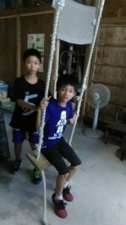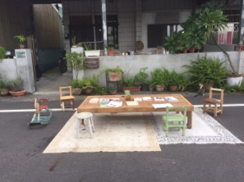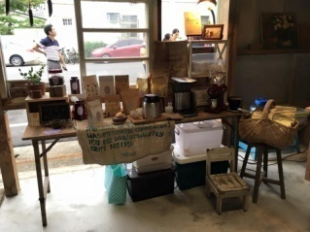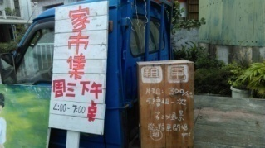 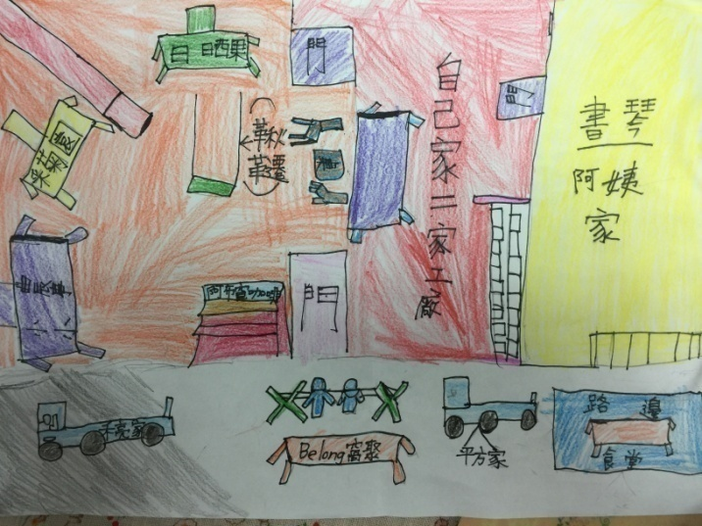

圖2-1 攤位位置圖

## 三、訪談與觀察記錄整理

我們針對擺攤理念及經營狀況，分別做三次訪問與記錄（9月19日、9月21日、9月28日），並對訪問做整理，以下為本次研究訪談與觀察記錄編碼：攤位以英文字母（A-E）呈現、顧客以甲、乙代表、觀察者以注音符號（ㄅ-ㄈ）表示。

本觀察研究分別從背景與動機、經營理念、氛圍的呈現、困境與現制、收穫與期望等面向統整資料，試圖歸納出「家市集」的各項面貌。

表2-3訪談編碼表

|  |  |  |  |
| --- | --- | --- | --- |
| 編碼代號 | 訪談逐字稿 | 編碼 | 引自問題題數 |
| 攤位   1. E | 創始人『趙書琴』阿姨 | A | A1-A21 |
| 阿布寬咖啡 | B | B1-B28 |
| 禾亮家 | C | C1-C13 |
| 小農小事 | D | D1-12 |
| 廖美菊老師 | E | E1-E25 |
| 顧客甲乙 | 鄰居 | 甲 | 甲1-甲5 |
| 來自台北的客人 | 乙 | 乙1-乙5 |
| 觀察者  ㄅ-ㄈ | 王柏鈞 | ㄅ | 0919-0928(日期) |
| 孫晨智 | ㄆ | 0919-0928(日期) |
| 吳宇祥 | ㄇ | 0919-0928(日期) |
| 曾昱庭 | ㄈ | 0919-0928(日期) |

(一)背景與動機

1. 開拓商機 – 將產品變成錢分攤生活開銷。

要賣啊，不然我要打電話，繳手機費用、繳電費 (E5）。我賺生活費而已(D8)。

2. 做自己喜歡的事 - 在這裡的攤主們都對自己的工作樂在其中。

如果社區的民眾不了解的話，也沒關係，我們就做自己喜歡的事，做到有一天，他們知道（A3）、做自己喜歡的事情是非常開心的，不管會不會賺到錢，但是持續去做一件事情不要放棄（A4）只要我們做喜歡的事，都會吸引一些人來支持妳，這是讓我很感動的地方（A13）。會開阿布寬咖啡豆是因為自己的興趣（B3）。我只是做我愛做的事情（E25）。

3.與他人分享 – 家市集的活動與商品都存在一個「分享」的概念。

我希望大家都願意多出來走一走，互相認識，然後把自己最喜歡的東西拿出來跟大家分享（A5）（A4）（B15）（B16）（C11）（E8）。透過共食大家的分享，把每個人擅長或厲害的地方拿出來跟大家講或示範這個樣子，每個媽媽就看到了就可以會做出好吃的蔬食（A12）（A18）。身邊也有很多好友喜歡喝咖啡，但是很多人接觸到的咖啡是對身體不好的咖啡，所以才想進一步跟大家分享，讓大家可以接觸到真正的好咖啡（B3）（B11）。

4.相互邀約 -在家市集的攤主們相互邀請別人來擺攤。

我就邀請我身邊的好朋友一起來擺市集（A8）。當書琴邀請我一起加入他們的時候，我非常的開心，那就是因為這樣子加入了家市集的行列（B18）。她後來買了以後就說唉！我也有在烘培咖啡，那我也可以來擺一攤嗎？（A10）。我們有個朋友是作饅頭的，當初想找個地方擺擺看，她說可以，所以就過來了（C13）

(二)經營理念

1. 為家人做的好商品 - 家市集是以為家人和好友做的好商品為出發點。

家市集的名稱由來因為我很喜歡家的感覺，如果我們家裡用的東西、吃的東西是用愛心生產出來的東西，好像我們吃到媽媽親手做的東西，不是那些加東加西工廠為了賺錢做出來賣的，就是懷著愛心為家人做出來的東西(A1)。給家人喝的咖啡，所以所有的生豆都是經過精挑細選，而且一律只烘焙精品豆，而烘焙之前都會經過嚴格的手選，因為自己要喝的，所以百分之三的瑕疵豆一樣是會一顆一顆得把他挑選出來(B5)。

2. 量身訂做-商品都因為顧客的需要預訂。

我的家俱是「量身訂作」的，如希望桌子小一點、想做高的或小寶寶的桌椅，這些高度尺寸都不太一樣，但工廠做出來的尺寸大部分是一樣的，比較難挑到自己真正喜歡的。每個需求不一樣，不一定只有一種選擇。 (A19) (A20) (ㄆ0921) 。他們會先聽我的介紹、推薦，直接預訂，烘培好了之後，再通知他們取豆，這樣可以維持豆子的新鮮度 (B24) (B23) 。

3. 強調社會的公平正義-有寬媽媽採用公平貿易有機豆，讓小農有好的報酬。

其實我的中心價值，應該是平價的好味道，那麼生豆的來源就應該來自主要的生產國，公平交易的單位，會特別照顧這生產者的下一代，會從教育或生活層面去改善，例如幫他們建學校，或改善他們的生豆處理場，讓他們有更高品質的生產，讓他們的下一代能安心就學……當我們終端消費者，在享受這杯咖啡的時候，要多負擔一點點成本，生產端、生產者有更好的福利提升(B26) (B27) (B28)。

4.推廣環保概念 - 家市集買賣及活動皆提倡自備容器或塑膠袋的環保概念。

我們這裡有一個很棒的主廚：麗玲阿姨，她想推廣一個概念:剩食也可以很豐盛，剩下食物並不一定就不能處理得很好吃，所以她就教我們如何把剩食處理得很好吃變成豐盛的食物(A12)。不準備塑膠袋，她也不準備紙袋，請大家自備購物袋、保鮮盒，攤主不會為了賺錢，就犧牲掉很多原則(A13) (A16) (D6)。我們把用不到的白鐵，和木頭組合起來，就成為了家俱，有些材料更是從慈濟回收廠來的(A21) (ㄇ0921) (ㄈ0921)。

5.重視健康概念-家市集的攤主都講求健康，例如:小農小事的麵包不加香精，用天然的食材；廖美菊老師的蔬菜是有機的，強調來自健康的土地。

我們會透過工作之間會談起針對食安風暴的種種事情，那透過咖啡讓孩子直接去了解甚麼才是對身體好的食材而不是食品。不完全要求一定要有機的，他只要是自己種植的，友善環境種植的都可以 (B7) (B16) (B3) (D10) (ㄆ0921)。我們這些農作物沒有噴農藥，沒有噴除草劑，就是讓大家吃到真正好吃健康的食物 (E8) (E10) (E20)。

6.收入不是主要考量-錢對攤主來說不是最重要的事

我們的攤主不會為了賺錢，就犧牲掉很多原則(A13) (A­­­4)。我不考慮收入，只是單純分享我的豆子(B-25)賣多少都沒有關係(C6) (C9) (D8) (E10)。

(三)「家」氛圍的呈現

1. 攤主們用心營造溫馨風格-到這裡來的朋友能感受家的溫暖

希望這個市集是跟家有關的，不管照顧到老人、小孩，爸爸媽媽的需求都可以照顧到(A-15) (B-17)。帶著狗狗、心愛的寵物，邊走邊逛，促進社區的散步經濟(B-9)。來這裡放鬆，讓我們回到家的感覺(甲-5) (E-8) (乙­-3)。

1. 顧客有賓至如歸、家的感覺-這裡跟家一樣溫暖不會有任何恐懼

書琴阿姨一點都不緊張，十分輕鬆自在，笑容滿面，讓原本十分害怕的我，心中沒有任何恐懼了(ㄆ0921) (ㄇ0921)。訪問時老師一直說一些有趣的話讓氣氛緩和(ㄈ0928)。

(四)困境與限制

1. 受制天候、環境- 因為天氣的影響，擺攤的時間和作物都會受影響

因為有時候會下雨阿，就是說我們很珍惜這一天大家都在這邊(A-6) (B­-2) (D-12) (ㄅ-0928)。颱風來之後要收拾很慘的那個農場(E-25)。

1. 收入少、無法以此當主業-這裡的人不多經濟是個問題

收入當然沒有在經濟方面，它沒有辦法當作一份正職的工作(B22) (A-17) (D-22)。

(五)收穫與期望

1. 結交朋友-這邊的人都會自然而然跟其他攤位的老闆或顧客變成朋友。

透過市集可以認識很棒的攤主老闆，也可以認識很棒的客人，它不是只是單純賣東西的市集而已(A16) (C6) (C8) (C16)。

1. 心情感覺愉悅、開心-大家認為做自己喜歡做的事情很開心，參與活動的顧客們也認為很有趣。

就是很開心啊(A16)。書琴阿姨她有很多點子，市集有很多活動，像講故事阿，請老師來講種植農作，前不久還有路邊食堂，我們以廚師，或誰有興趣也可以來示範料理，很好玩的市集，有很多活動，還蠻有趣的(C7) (A16) (D11) (E15) (甲4)。

1. 增加知識-攤主、客人、家人從擺攤或參與活動中，都得到許多新知識。

這個過程也帶孩子一起了解咖啡的生產地、生產過程，雖然說這是工作的情況，但是我們會透過工作之間會談起針對食安風暴的種種事情、對世界地理有更進一步的了解，我的好友直接去了解何謂「公平貿易[[3]](#footnote-4)」、何謂有機? (B7) (B25) (B26) (B28)。廖美菊老師有一塊養了二十多年的原始地，她採用「自然農法[[4]](#footnote-5)」，她就會講自然農法的運作過程(B21) (B20) (E20) (C7) (ㄆ0928)。

4.顧客來源更廣-希望社區民眾、粉絲或共同理念的人前來。

附近的社區民眾、粉絲、阿布寬咖啡豆的粉絲，也有慈技科大與慈濟大學的學生、東華大學的學生、老師。家市集因為有個粉絲頁，所以也會有愛慕者遠地而來(B10) (A3) (B20) (B17)。

5.多元化經營

(1)創辦人想增加攤位的多元化。

以前阿姨有空的時候，或很棒的朋友來有空的時候，就會請他們來說故事，就是希望有一攤，可以照顧小孩，說故事給孩子聽，或陪孩子作一些工作，希望這個市集是跟家有關的，不管照顧到老人、小孩，爸爸媽媽的需求都可以照顧到(A10)。

(2)攤主們想拓展更多銷售的管道。

就是能不能開發其他新產品。或者是透過其他方式銷售，就是除了市集，或到其他地方銷售，網路也可以(C10) (D9)。

6.每天都可以營業

目前，市集算是還沒完全好的狀態，以後希望是一間每天都開的店(A18) (A10)。

参、結論

從研究中，我們可以發現「家市集」的興起，在於堅持他們所認同的事：環保、健康、公平正義，這是一種生活態度，如同魔力般的吸引著相同理念的顧客與攤主。家市集所傳達給我們的是熱情（樂於分享）與溫暖（像家人般的手作的有溫度、特製的產品），如果說，「家」市集不同於其他的市集的之處，在於它是一個希望顧客來這裡，可以買到攤主們用心做給「家人」的好商品、可以感受到「家的溫暖」、可以交到「如家人般的好朋友」的好市集。

家市集在創辦人心中尚處萌芽、成長階段，雖然營業時間與作物深受天氣的影響，攤家在收入部分無法符合期待，但是有朝一日，我們相信，朝著多元化的經營的目標，增加許多不同性質的攤位，實現「每個攤主即是老闆、每天每個時段皆可營業」的願景。當然，顧客們在感染了家市集愉快、用心的氛圍下，口耳相傳，勢必為這股「家」勢力注入更多活力。

家市集是花蓮在地、本土的市集，它傳遞了愛護土地、環境的信念並身體力行，讓我們相當感動，也深深覺得「市集」融入我們日常生活中，「食」、「衣」、「住」都可以去那裏挖寶呢！有了創辦人書琴阿姨的邀約，或許哪一天，你會在「家市集」看到我們當攤主的身影呢！

肆、參考資料

一、書籍

王文科（1986）。教育研究法-教育研究的理論與實務。台北，五南。

陳向明（2002）。社會科學質的研究。台北﹕五南。

蔡培慧、陳芬瑜、李威寰、周季嬋、周馥儀、連偉志、蘇之涵、鄭雅云、蕭禕涵（2014）。小農復耕--好食材，好生態，好市集，好旅行。台北，大雁。

二、期刊論文

李錡（2006）。＜街頭新勢力談台灣「創意市集」的興起＞，《藝術欣賞》，2〔10〕：4-8。

李暉（2007）。創意市集：國際潮流下的本土創新雜誌活動。《金傳媒》，9：12-14。

吳昭宜（2006）。手感經濟：感覺的時尚。台北市：天下雜誌。

葉宇萱（2011）。*手工藝創作者、創意市集與國家政策—以西門紅樓創意市集為例*。國立臺灣師範大學大眾傳播研究所碩士論文，未出版，台北市。

李芝瑩（2008）。*台灣創意市集主辦單位創意氛圍形塑之研究—以四個創意市集主辦單位為例。*國立臺灣師範大學美術研究所碩士論文，未出版，台北市。

三、網頁

智庫百科(2016)。KJ法。檢索日期:2016年10月4日。<http://wiki.mbalib.com/zh-tw/KJ%E6%B3%95>

台灣公平貿易協會：公平貿易產品。檢索日期：2016年10月5日

<http://fairtrade.org.tw/?page_id=374>

花蓮好事集:自由場(2010)。facebook。檢索日期：2016年10月5日<https://www.facebook.com/hualienfm/>

 花蓮文化創意產業園區：釀市集(2013)。facebook。檢索日期：2016年10月5日

<https://www.facebook.com/azonevmarket>

海或手作民宿：海或瘋市集。facebook。檢索日期：2016年10月5日

<https://www.facebook.com/Ocean.home456/events?ref=page_internal>

1. KJ法的創始人是東京工人教授、人文學家[川喜田二郎](http://wiki.mbalib.com/zh-tw/%E5%B7%9D%E5%96%9C%E7%94%B0%E4%BA%8C%E9%83%8E)，KJ是他的姓名的英文縮寫。KJ法是將未知的問題、未曾接觸過領域的問題的相關事實、意見或設想之類的語言文字資料收集起來，並利用其內在的相互關係作成歸類合併圖，以便從複雜的現象中整理出思路，抓住實質，找出解決問題的途徑的一種方法。(引自智庫百科) [↑](#footnote-ref-2)
2. 工業革命引發的大量生產已均質化，讓人們開始懷念「手感」的溫暖與愉悅。強調「有觸感、溫度且限量生產」的手工創意品，逐漸蔚成風潮。手工手感產品盛行意味著人們能靠自己的雙手創造一些東西，證明自我的存在，對抗大量製造，而不是被資本主義消費。因此，手感年代來臨暗示愈來愈多消費者選擇忠於個人，而不是品牌（吳昭宜，2006）。 [↑](#footnote-ref-3)
3. 公平貿易咖啡則是在國際公平貿易標準認可下，以改善第三世界咖啡生產國家的工作與社會環境，同時亦能保護環境，基本上來說，公平貿易咖啡遵守以下原則:友善小農、友善環境、友善消費者。公平貿易咖啡還包含了兒童與婦女的社會人權，包括保障兒童接受教育的權利，提升婦女的經濟與社會地位。(引自:台灣公平貿易協會) [↑](#footnote-ref-4)
4. 自然農法是由[福岡正信](https://zh.wikipedia.org/wiki/%E7%A6%8F%E5%B2%A1%E6%AD%A3%E4%BF%A1)於1936年建立的農業系統，指不施肥、不施農藥（除草劑）仿自然耕作方式，使用「自然」一詞是為了與[慣行農法](https://zh.wikipedia.org/w/index.php?title=%E6%85%A3%E8%A1%8C%E8%BE%B2%E6%B3%95&action=edit&redlink=1)中施肥、施農藥的耕作方式有所區別。(引自:小農復耕書籍) [↑](#footnote-ref-5)